Les relations entre les angles
La mesure
Unité 1, Fiche 5a

Partie A :
Tracez une droite transversale passant à travers chaque paire de droites parallèles, comme indiqué dans les exemples. Mesurez tous les angles formés à l’aide d’un rapporteur. Étiquetez chaque diagramme avec les mesures des angles.
Cherchez toute nouvelle relation entre les mesures des angles et notez les relations que vous remarquez.
Exemples de droites transversales :
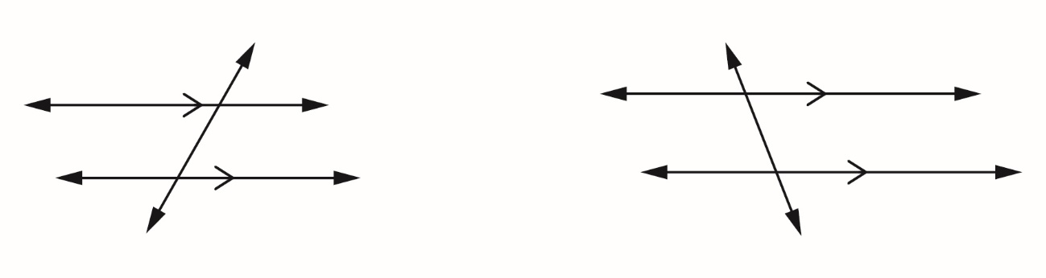
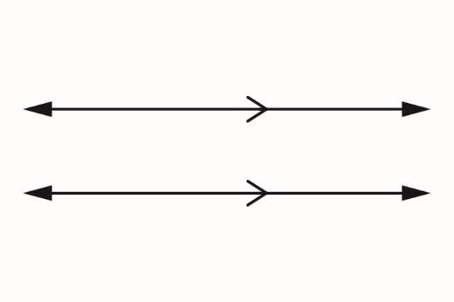  a) | 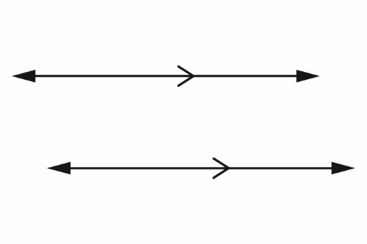  b)
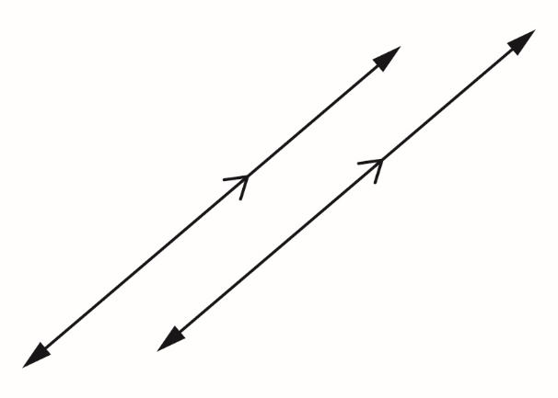
c)

Les relations entre les angles
(suite)
La mesure
Unité 1, Fiche 5b

Partie B :
Les deux triangles sont semblables. Comment le savez-vous ?
Mesurez les angles intérieurs de chacun de ces triangles.
Que remarquez-vous ?
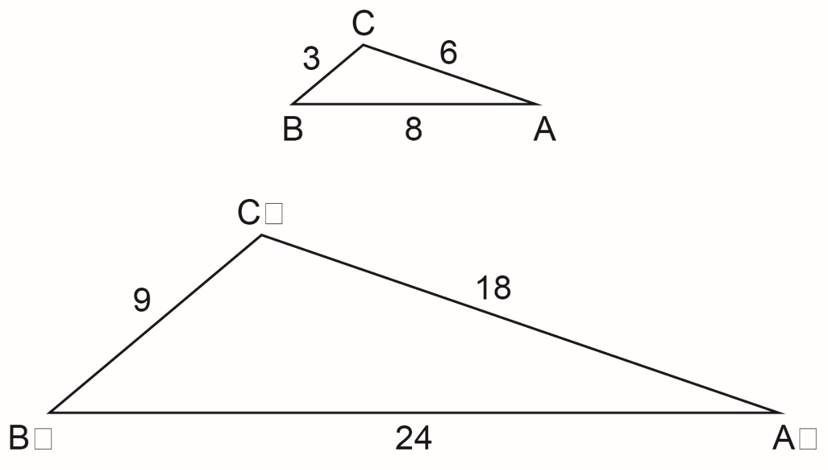
C’
B’
A’

